Język polski klasa 7. 15-19.06.20
Pisownia wyrazów z ó, u, rz, ż, ch. Powtórzenie.
- Dopisz do wyróżnionych słów wyrazy pokrewne, w których ó wymienia się na o albo e
Ale mróz! Nawet rzekę skuł lód. To już siódmy dzień takiej pogody.
W taki chłód nie chce mi się wychodzić z domu. Nawet mój pies nie wystawia głowy za próg. Czekam na powrót wiosny.

…………………….. - ……………………….
……………………..- ……………………….
……………………..- …………………………
……………………..- ……………………….
………………………- …………………………
……………………..- ………………………..
……………………..- ………………………

- Uzupełnij wypowiedzi rzeczownikami, które w mianowniku (kto?co?) liczby pojedynczej kończą się cząstką -ówka

Jutro trudna jest kartkówka, Takie pyszne te parówki,
a wciąż pusta moja …………………. . że zniknęły w mig z …………………

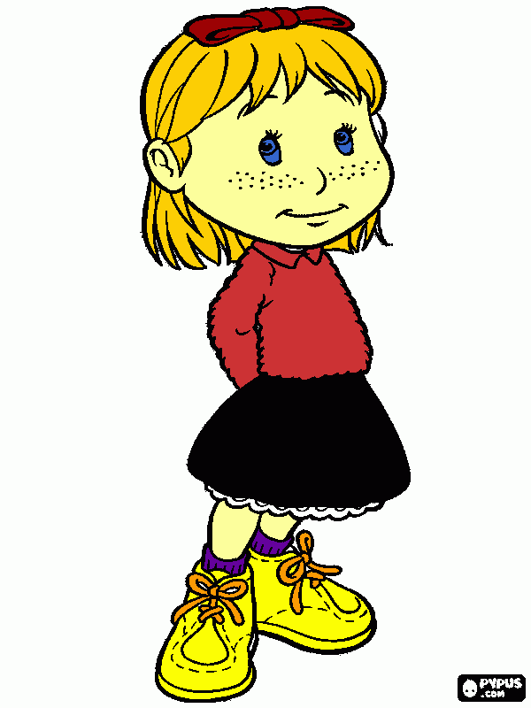

Głodne, pracowite mrówki Mama robi mi wymówki,
poszły do szkolnej …………………….. . bo wróciła z ………………………….. .

- Wstaw brakujące wyrazy, w których występuje rz po spółgłosce
Cicha woda ………………………. rwie.
Nie mów hop, póki nie …………………………………… .
Na pochyłe …………………………………. wszystkie kozy skaczą.

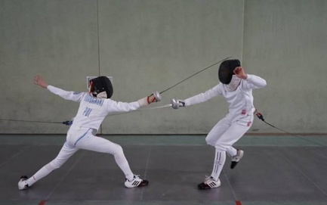
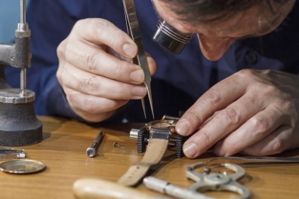
- Podpisz fotografie. Użyj wyrazów zakończonych na –erz, -arz, -strz

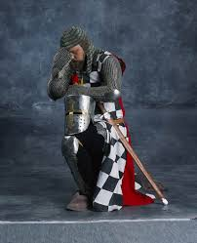
………………………………….. ……………………………………………

……………………………… …………………………………………
- Zastąp słowa i wyrażenia w nawiasach wyrazami z –aż, -eż lub –arz, -erz

- Poplamiłem (część ubrania przy szyi) -Obwiążę ci rękę (opatrunkiem)
………………………………………… . Wciąż …………………………………….. .
brudzę (ubrania) …………………………. . Najpierw jednak powiedz,
- A ja zgubiłam (notatnik z datami) jak to się stało.
…………………………………………. . – Niosłem bardzo ciężki (rzeczy
w walizkach) …………………………… .

- Utwórz zdrobnienia od podanych wyrazów wg wzoru
wzór: orzech – orzeszek
blacha - ……………………………………
łańcuch - …………………………………..
okruch - ……………………………………
groch - ………………………………………
mech - ……………………………………..

